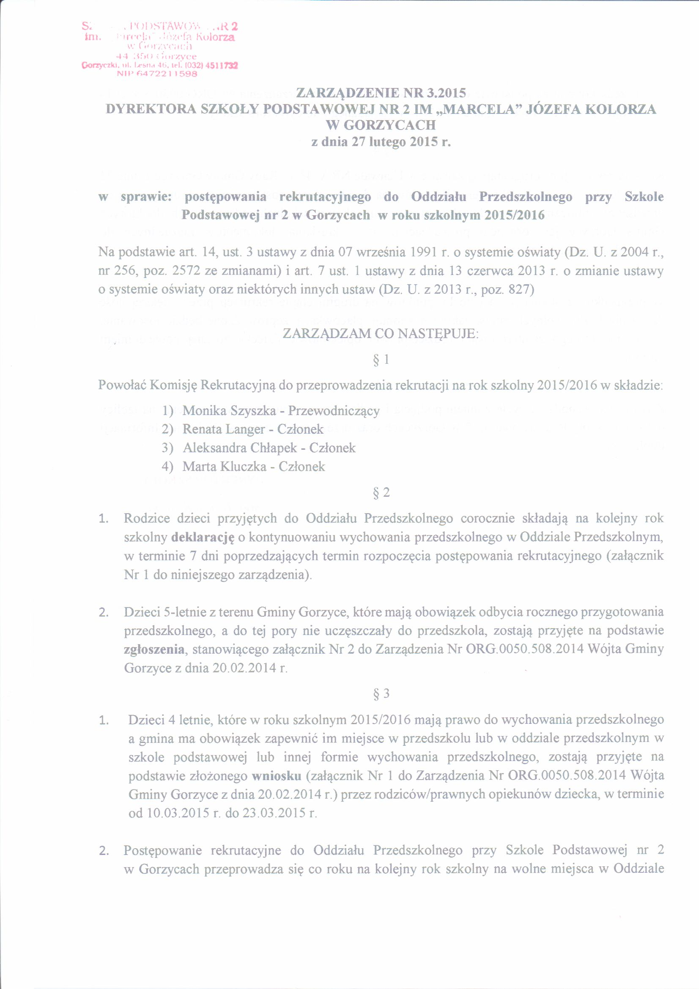

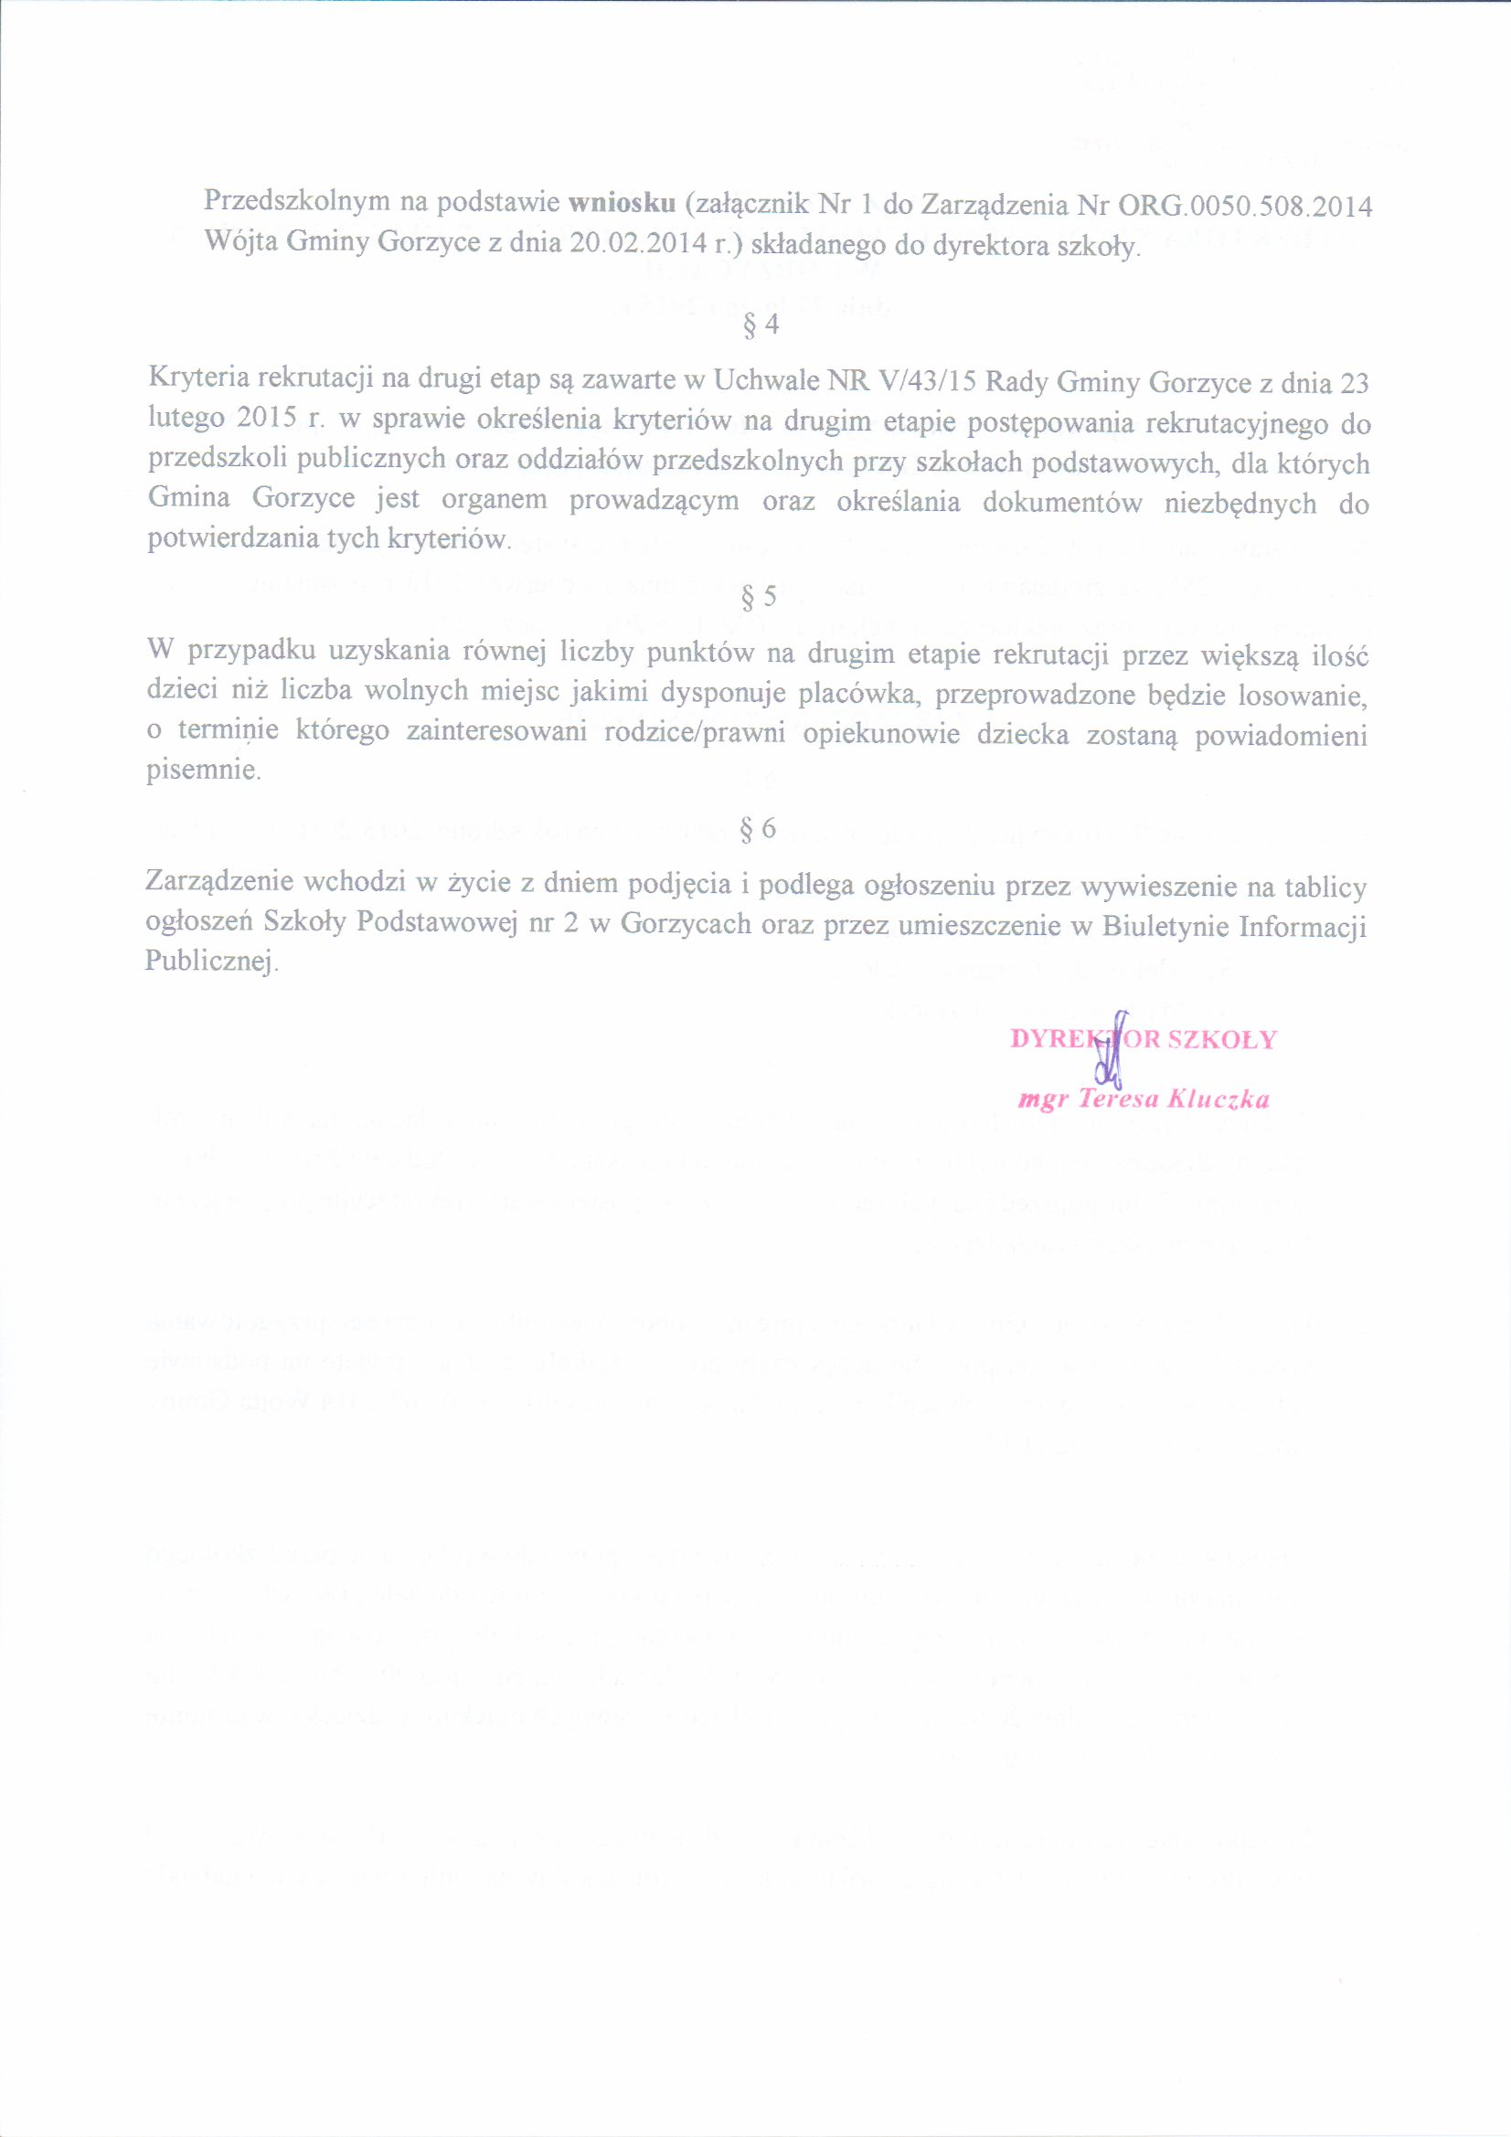

Załącznik nr 1
do Zarządzenia Nr 3.2015
Dyrektora Szkoły Podstawowej nr 2 w Gorzycach z dnia 27.02.2015 r.
Data przyjęcia deklaracji:

DEKLARACJA O KONTYNUOWANIU WYCHOWANIA PRZEDSZKOLNEGO
W ODDZIALE PRZEDSZKOLNYM PRZY SZKOLE PODSTAWOWEJ NR 2 W GORZYCACH
W ROKU SZKOLNYM 2015/2016
1. DANE DZIECKA:
Imię/imiona i nazwisko dziecka
Data i miejsce urodzenia
PESEL dziecka
(w przypadku braku numeru PESEL – seria i numer paszportu lub innego dokumentu potwierdzającego tożsamość)
Adres zameldowania
Adres miejsca zamieszkania

2. DANE RODZICÓW/PRAWNYCH OPIEKUNÓW DZIECKA:

Imię i nazwisko matki/prawnego opiekuna
Adres miejsca zamieszkania
Adres poczty elektronicznej i numery telefonów kontaktowych (o ile je posiada)
Miejsce pracy
Imię i nazwisko ojca/prawnego opiekuna
Adres miejsca zamieszkania
Adres poczty elektronicznej i numery telefonów kontaktowych (o ile je posiada)
Miejsce pracy

- DEKLARACJA I OŚWIADCZENIE:

- Deklaruję kontynuowanie wychowania przedszkolnego przez córkę/syna* …………………………………………….……………………………. w Oddziale Przedszkolnym przy Szkole Podstawowej nr 2 w Gorzycach w roku szkolnym 2015/2016.

*właściwe podkreślić
- Oświadczam, że:
  - wszystkie dane zawarte w deklaracji są prawdziwe,
  - niezwłocznie powiadomię dyrektora przedszkola o zmianie danych zawartych w deklaracji,
  - wyrażam zgodę na przetwarzanie danych osobowych zawartych w deklaracji dla celów związanych z rekrutacją do przedszkola zgodnie z ustawą z dnia 29 sierpnia 1997 roku o ochronie danych osobowych (t.j. Dz. U. z 2002 r. Nr 101, poz. 926 z późn. zm.)

…………………………………………. …………………………….……………………………………………..….
(miejscowość, data) (czytelne podpisy rodziców/prawnych opiekunów dziecka)

- PRZYJĘCIE DEKLARACJI PRZEZ DYREKTORA SZKOŁY PODSTAWOWEJ NR 2 W GORZYCACH

………………………………………….
(podpis Dyrektora)

Załącznik Nr 2
do Zarządzenia Nr ORG.0050.508.2014
Wójta Gminy Gorzyce z dnia 20.02.2014 r.

Data przyjęcia zgłoszenia:

ZGŁOSZENIE DZIECKA DO ODBYCIA OBOWIĄZKOWEGO ROCZNEGO PRZYGOTOWANIA PRZEDSZKOLNEGO W ODDZIALE PRZEDSZKOLNYM PRZY SZKOLE PODSTAWOWEJ
NR 2 W GORZYCACH W ROKU SZKOLNYM 2015/2016

1. DANE DZIECKA:
Imię/imiona i nazwisko dziecka
Data i miejsce urodzenia
PESEL dziecka (w przypadku braku numeru PESEL – seria i numer paszportu lub innego dokumentu potwierdzającego tożsamość)
Adres zameldowania
Adres miejsca zamieszkania
2. DANE RODZICÓW/PRAWNYCH OPIEKUNÓW DZIECKA:

Imię i nazwisko matki/prawnego opiekuna
Adres miejsca zamieszkania
Adres poczty elektronicznej i numery telefonów kontaktowych (o ile je posiada)
Miejsce pracy

Imię i nazwisko ojca/prawnego opiekuna
Adres miejsca zamieszkania
Adres poczty elektronicznej i numery telefonów kontaktowych (o ile je posiada)
Miejsce pracy

- ZGŁOSZENIE:

- Zgłaszam do odbycia obowiązkowego rocznego przygotowania przedszkolnego córkę/syna* ………………………………………………………….……………….. w Oddziale Przedszkolnym przy Szkole Podstawowej nr 2 w Gorzycach w roku szkolnym 2015/2016.
*Właściwe podkreślić
- Oświadczam, że:
- wszystkie dane zawarte w zgłoszeniu są prawdziwe,
- niezwłocznie powiadomię Dyrektora Szkoły Podstawowej nr 2 w Gorzycach o zmianie danych zawartych w zgłoszeniu,
- wyrażam zgodę na przetwarzanie danych osobowych zawartych w zgłoszeniu dla celów związanych z rekrutacją do przedszkola zgodnie z ustawą z dnia 29 sierpnia 1997 roku o ochronie danych osobowych (t.j. Dz. U. z 2002 r. Nr 101, poz. 926 z późn. zm.).

…………………………………………. …………………….…………………………………….
(miejscowość, data) (czytelne podpisy rodziców/prawnych opiekunów)

- PRZYJĘCIE ZGŁOSZENIA PRZEZ DYREKTORA SZKOŁY PODSTAWOWEJ NR 2 W GORZYCACH

………………………………………….
(podpis Dyrektora)

Załącznik Nr 1
do Zarządzenia Nr ORG.0050.508.2014
Wójta Gminy Gorzyce z dnia 20.02.2014 r.

………………………………………………….
…………………………………. (miejscowość, data)
(data wpływu)
Dyrektor
Szkoły Podstawowej nr 2 w Gorzycach
WNIOSEK
O PRZYJĘCIE DO ODDZIAŁU PRZEDSZKOLNEGO PRZY SZKOLE PODSTAWOWEJ NR 2 W GORZYCACH
W ROKU SZKOLNYM 2015/2016
- DANE KANDYDATA:
Imię/imiona i nazwisko
Data urodzenia
PESEL
(w przypadku braku numeru PESEL – seria i numer paszportu lub innego dokumentu potwierdzającego tożsamość)
Adres miejsca zamieszkania

- DANE RODZICÓW/PRAWNYCH OPIEKUNÓW KANDYDATA:
Imię i nazwisko matki/prawnego opiekuna
Adres miejsca zamieszkania
Adres poczty elektronicznej i numer telefonu kontaktowego (o ile je posiada)
Imię i nazwisko ojca/prawnego opiekuna
Adres miejsca zamieszkania
Adres poczty elektronicznej i numer telefonu kontaktowego (o ile je posiada)

- KOLEJNOŚĆ WYBRANYCH PRZEDSZKOLI:
Lp. | Nazwa przedszkola (od najbardziej do najmniej preferowanych)

- ZAŁĄCZNIKI DO WNIOSKU (o ile dotyczy):

Lp. | Nazwa załącznika | Liczba złożonych załączników
 | Orzeczenie potwierdzające niepełnosprawność kandydata
 | Orzeczenie potwierdzające niepełnosprawność jednego z rodziców kandydata
 | Orzeczenie potwierdzające niepełnosprawność obojga rodziców kandydata
 | Orzeczenie potwierdzające niepełnosprawność rodzeństwa kandydata
 | Oświadczenie o wielodzietności rodziny kandydata*
 | Orzeczenie o potrzebie kształcenia specjalnego wydane ze względu na niepełnosprawność, orzeczenie o niepełnosprawności lub stopniu niepełnosprawności lub orzeczenie równoważne w rozumieniu przepisów ustawy z dnia 27 sierpnia 1997 r. o rehabilitacji zawodowej i społecznej oraz zatrudnianiu osób niepełnosprawnych (Dz. U. z 2011 r., Nr 127, poz. 721 z późn. zm.)
 | Prawomocny wyrok sądu rodzinnego orzekający rozwód lub separację lub akt zgonu oraz oświadczenie o samotnym wychowywaniu dziecka** oraz niewychowywaniu żadnego dziecka wspólnie z jego rodzicem
 | Dokument poświadczający objęcie dziecka pieczą zastępczą zgodnie z ustawą z dnia 9 czerwca 2011 r. o wspieraniu rodziny i systemie pieczy zastępczej (Dz. U. z 2013 r., poz. 135 z późn. zm.)

Uwaga:
- Dokumenty (poz. 1-4, 6-8) składane są w oryginale, notarialnie poświadczonej kopii albo w postaci urzędowo poświadczonego zgodnie z art. 76a § 1 Kodeksu postępowania administracyjnego odpisu lub wyciągu z dokumentu. Dokumenty (poz. 1-4, 6-8) mogą być składane także w postaci kopii poświadczanej za zgodność z oryginałem przez rodzica kandydata.
- Oświadczenie (poz. 5) składa się pod rygorem odpowiedzialności karnej za składanie fałszywych zeznań. Składający oświadczenie jest obowiązany do zawarcia w nim klauzuli następującej treści: „Jestem świadomy odpowiedzialności karnej za złożenie fałszywego oświadczenia”. Klauzula ta zastępuje pouczenie organu o odpowiedzialności karnej za składanie fałszywych zeznań.
* Wielodzietność rodziny: oznacza rodzinę wychowującą troje i więcej dzieci;
** Samotne wychowywanie dziecka: oznacza wychowywanie dziecka przez pannę, kawalera, wdowę, wdowca, osobę pozostającą w separacji orzeczonej prawomocnym wyrokiem sądu, osobę rozwiedzioną, chyba ze osoba taka wychowuje wspólnie co najmniej jedno dziecko z jego rodzicem.

………………………………………………….
(podpisy rodziców/prawnych opiekunów kandydata)
- ZAŁĄCZNIKI DO WNIOSKU – po przeprowadzeniu I etapu rekrutacji (o ile dotyczy):

Lp. | Ustalone kryterium | dokument potwierdzający | liczba punktów
 | Dziecko, którego oboje rodzice (prawni opiekunowie) pracują lub studiują albo uczą się w trybie dziennym lub wykonuje rolnicza albo pozarolniczą działalność gospodarczą | zaświadczenie lub oświadczenie rodziców (prawnych opiekunów) o zatrudnieniu lub studiowaniu albo nauce trybie dziennym lub wykonywaniu rolniczej albo pozarolniczej działalności gospodarczej | 5
 | Dziecko, którego jeden z rodziców (prawny opiekun) pracuje lub studiuje albo uczy się w trybie dziennym lub wykonuje rolniczą albo pozarolniczą działalność gospodarczą | zaświadczenie lub oświadczenie rodzica (prawnego opiekuna) o zatrudnieniu lub studiowaniu albo nauce trybie dziennym lub wykonywaniu rolniczej albo pozarolniczej działalności gospodarczej | 4
 | Dziecko, którego rodzina korzysta z pomocy Ośrodka Pomocy Społecznej w Gorzycach | oświadczenie rodziców(prawnych opiekunów) o korzystaniu z pomocy społecznej | 3
 | Dziecko, którego rodzeństwo już uczęszcza do przedszkola | oświadczenie rodziców (prawnych opiekunów) o uczęszczaniu dziecka do przedszkola rodzeństwa dziecka | 2
 | Dziecko posiadające opinię z publicznej Poradni Psychologiczno-Pedagogicznej wskazującą konieczność objęcia wychowaniem przedszkolnym | Opinia publicznej Poradni Psychologiczno - Pedagogicznej | 2

………………………………………………….
(podpisy rodziców/prawnych opiekunów kandydata)

